­­

Familien Hansen

Nyhetsbrev for året [år]

Bruk dette området til å fortelle familie og venner om hva som har skjedd i livet ditt de siste årene. Lorem ipsum dolor sit amet, consectetuer adipiscing elit. Ut quam turpis, tincidunt ut, rhoncus nec, sagittis vel, erat. Morbi varius. Morbi varius tincidunt odio. Maecenas porttitor, justo at cursus pharetra, diam enim semper mauris, vel condimentum nulla purus ac tortor.

Aliquam et tortor. Integer vehicula pulvinar odio. Quisque ac quam id lectus elementum euismod. Quisque orci neque, aliquam id, sollicitudin nec, feugiat eu, tortor. Integer enim. Aenean eget nulla. Vestibulum neque nisi, bibendum vitae, semper in, placerat vel, purus. Proin consectetuer purus sed leo. Lorem ipsum dolor sit amet, consectetuer adipiscing elit. Ut quam turpis, tincidunt ut, rhoncus nec, sagittis vel, erat. Morbi varius. Morbi varius tincidunt odio.

Quisque orci neque, aliquam id, sollicitudin nec, feugiat eu, tortor. Integer enim. Aenean eget nulla. Vestibulum neque nisi, bibendum vitae, semper in, placerat vel, purus. Proin consectetuer purus sed leo. Proin consectetuer purus sed leo. Lorem ipsum dolor sit amet, consectetuer adipiscing elit. Ut quam turpis, tincidunt ut, rhoncus nec, sagittis vel, erat. Morbi varius. Morbi varius tincidunt odio.

Med de beste ønsker for det nye året!  
Familien Hansen

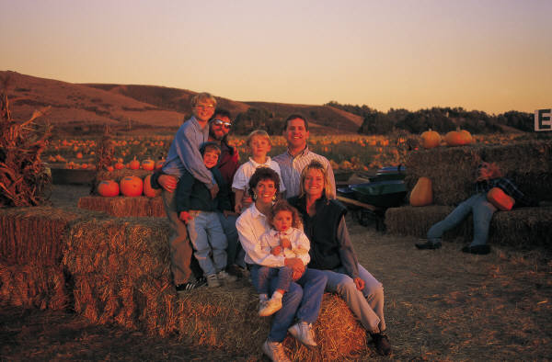

[Skriv inn bildetekst her]



­

Familien Hansen

Familien Hansen  
Gateadresse, postnummer, poststed  
Telefonnummer  
E-postadresse

Side 2

Nyhetsbrev for året [år]

Ferien vår

Lorem ipsum dolor sit amet, consectetuer adipiscing elit. Ut quam turpis, tincidunt ut, rhoncus nec, sagittis vel, erat. Morbi varius. Morbi varius tincidunt odio.

Quisque non magna id magna adipiscing gravida. Aliquam eget dolor. Aliquam et tortor. Integer vehicula pulvinar odio. Quisque ac quam id lectus elementum euismod. Quisque orci neque, aliquam id, sollicitudin nec, feugiat eu, tortor.

## Planer i det nye året

Aenean eget nulla. Vestibulum neque nisi, bibendum vitae, semper in, placerat vel, purus. Proin consectetuer purus sed leo. Aliquam et tortor. Integer vehicula pulvinar odio. Quisque ac quam id lectus elementum euismod. Quisque orci neque, aliquam id, sollicitudin nec, feugiat eu, tortor. Integer enim. Lorem ipsum dolor sit amet, consectetuer adipiscing elit.

Quisque orci neque, aliquam id, sollicitudin nec, feugiat eu, tortor. Integer enim. Lorem ipsum dolor sit amet, consectetuer adipiscing elit.

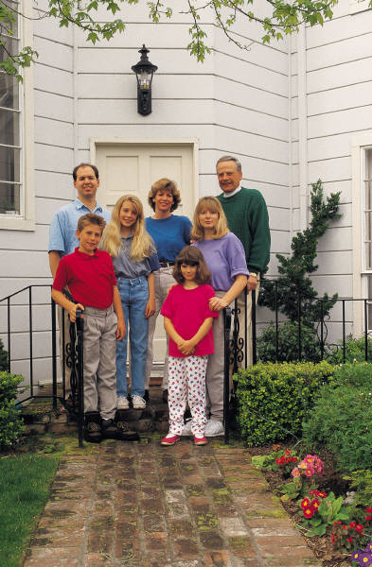

[Skriv inn bildetekst her]

